Memoria de Espacio abierto
CdP21, Puembo, junio de 2025
El espacio abierto realizado el martes 10 de junio (ver propuesta de planificación) comenzó con una contextualización basada en los procesos de investigación desarrollados por 10 equipos en Bolivia, Ecuador y Perú, organizados en dos cohortes que trabajan en agroecología y son becarios del proyecto CLACSO - Mcknight. Se mencionó que esta experiencia, en distintos niveles, permitió reflexionar sobre las fortalezas y debilidades de los procesos educativos de cada institución, y que ha motivado la búsqueda de mecanismos para fortalecer la enseñanza y, con ello, mejorar la vinculación territorial de la agroecología en los tres países andinos.
Después de esta breve presentación, se realizó un café mundial para recoger reflexiones, opiniones y propuestas de las personas participantes. A continuación, se presenta una síntesis de ese ejercicio colectivo.
Síntesis del Café Mundial
En la dinámica participamos 21 personas, muchas de ellas vinculadas a instituciones de educación formal, y otras a procesos de formación territorial. Ante la pregunta “¿Cómo mejorar la enseñanza, la investigación y la vinculación para fortalecer la agroecología desde los territorios?”, se generaron 26 respuestas.
Del análisis de constructos, se identificaron varios consensos. El 23 % de las respuestas coinciden en la necesidad de transformar los planes de estudio y fortalecer la formación docente. Un 19 % resalta la importancia de una educación práctica y experiencial, y otro 19 % destaca la vinculación directa con los territorios y comunidades.
El 15 % de las respuestas valora la co-creación y el diálogo de saberes como elementos clave para mejorar la enseñanza, la investigación y la vinculación. Ese mismo porcentaje señala que es necesario fortalecer los enfoques metodológicos desde la formación de los y las estudiantes. Un 12 % propone incorporar activamente a la niñez y a la juventud rural para mejorar los procesos educativos desde los territorios.
También surgieron algunas respuestas que se alejan de los consensos. Por ejemplo, se mencionó que uno de los problemas del sistema educativo actual incide en que la agroecología debe competir con carreras “más atractivas” para la juventud. Otra observación apunta al esfuerzo que implica, para quienes promueven la agroecología, convencer a las autoridades universitarias, lo que representa una barrera estructural.
En la siguiente gráfica se presentan las respuestas agrupadas por clúster temático. El tamaño de cada círculo refleja la cantidad de respuestas asociadas a cada eje.

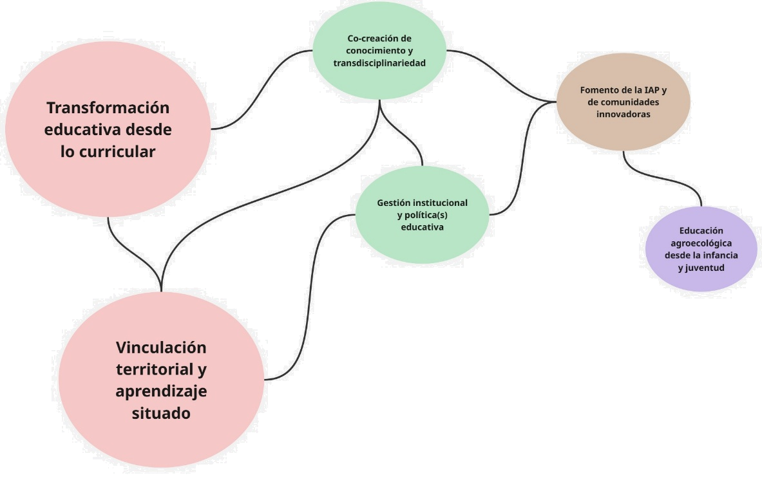
Fuente: espacio abierto. Puembo, 10 de junio de 2025
Elaboración: Ronald Herrera Sánchez

Además, se destacaron algunas propuestas innovadoras, como integrar la cultura y las emociones en el proceso educativo, o plantear cambios profundos en la estructura universitaria para institucionalizar la agroecología.
En relación con la pregunta 2: “¿Qué experiencia tenemos o conocemos en el diseño de mallas curriculares sobre Agroecología? (Fortalezas - Limitaciones)”, se recibieron 14 respuestas. De estas, el 43 % coincide en que las mallas curriculares no responden a las necesidades reales del territorio ni apoyan adecuadamente los procesos de territorialización agroecológica. Se cuestiona que las carreras mantienen enfoques convencionales, rígidos y verticales.
El 21 % de las respuestas señalan que la rigidez de las autoridades universitarias (especialmente instituciones grandes) y las decisiones políticas e institucionales dificultan la implementación de cambios reales. Un 14 % valora los esfuerzos por incorporar metodologías transdisciplinares y adaptadas a los contextos locales en los procesos de formación en agroecología. Por último, algunas respuestas también mencionan limitaciones técnicas concretas, como la falta de inventarios de especies de insectos y plantas según el clima, o el enfoque limitado al estudio del suelo.
En la siguiente gráfica, las respuestas se agrupan por clúster temático. El tamaño de cada círculo representa la cantidad de respuestas vinculadas a cada eje.
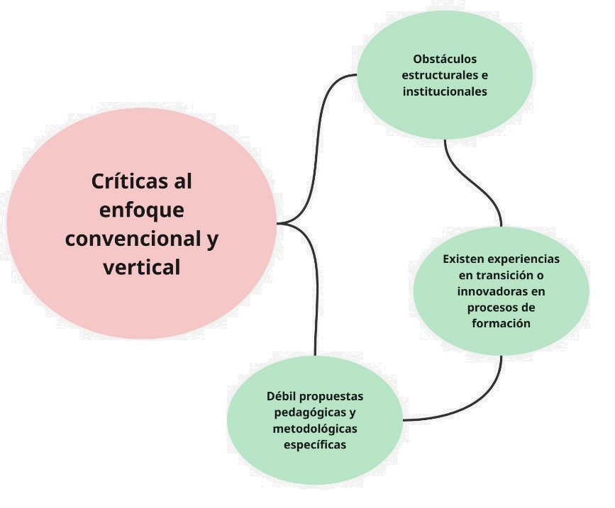
Fuente: espacio abierto. Puembo, 10 de junio de 2025
Elaboración: Ronald Herrera Sánchez

Después del ejercicio del café mundial, las instituciones que organizamos el espacio abierto compartimos algunas reflexiones sobre cómo están funcionando los procesos de formación en nuestras carreras y/o instituciones de educación superior. En el siguiente enlace se pueden consultar las presentaciones:
¿Cómo mejorar el aprendizaje, la investigación y la vinculación en las Instituciones de Educación Superior para fortalecer la agroecología desde los territorios?
A modo de conclusión del espacio abierto, comparto algunas reflexiones de quienes participamos:
- Promover y fortalecer el trabajo en red, el coaprendizaje y el intercambio de experiencias para mejorar nuestros procesos de investigación, vinculación efectiva e investigación con sentido para los territorios.
- Profundizar los esfuerzos por contextualizar la formación, tomando en cuenta los territorios, los marcos conceptuales y tecnológicos propios de la agroecología, así como las realidades de nuestras y nuestros estudiantes. Esto permitirá mejorar las mallas curriculares y los modelos de enseñanza.
- Reconocer a las instituciones locales como un puente clave con la niñez y la juventud rural.

Anexos:
Sistematización de café mundial
Pregunta 1: ¿Cómo mejorar la enseñanza, la investigación y la vinculación para fortalecer la agroecología desde los territorios?
- Darnos cuenta que instituciones locales son un interfaz clave con la juventud rural
- Vincular a la niñez
- Mayor claridad en conceptos clave al introducir la agroecología
- A la agroecología le toca compartir con otras carreras más 'atractiva' para los jóvenes
- Partir de una mirada holística en investigación.
- Vincularse a territorios activos.
- Es necesario para motivar
- Generar procesos de co-creación e investigación participativa entre campesinos-agricultores, ONG, etc.
- Fondos temáticos para incentivar la investigación en agroecología e IAP.
- La gastronomía y las sensibilidades, memorias, saberes como herramientas.
- Experimentar empíricamente la agroecología es muy importante. Esto debe ser impartido desde las escuelas; el intercambio de experiencias y la mirada de la agricultura familiar como base de los sistemas alimentarios debe ser parte de la sensibilización.
- Incorporar materias sociales (comunicación, sociología) que haya un enfoque transdisciplinar.
- Articular a las estudiantes con el campo (asociaciones, instituciones, etc.). Hacer prácticas en casos reales.
- Actualizar el plan del docente en el uso de
herramientas Tecnologías de Información y Comunicación (TIC) para educación.
- Realizar prácticas en las comunidades o territorios y poner en práctica y cuestionar la teoría.
- Es necesario convencer a las autoridades universitarias.
- Poner en práctica y cuestionar la teoría.
- Incluir asignaturas para debatir/reflexionar sobre los paradigmas / marcos teóricos de nuestros procesos.
- Identificar las comunidades más curiosas que se arriesgan a experimentar.
- Realizar prácticas en las comunidades o territorios.
- Transformar a lxs profes → que estén familiarizadxs con los marcos, las prácticas y las metodologías.
- Partir desde la visión de los territorios y construir desde la horizontalidad.
- Un primer paso es romper las paredes que existen entre la educación, investigación, vinculación. Pruebas de evaluación de los profesores, de epistemologías, de reflexión entre disciplinas, de visión de las universidades.
- Vincular a la niñez.
- Definir puntos de entrada “livianos” e interesantes (ejemplo, evaluación de suelos, bioinsumos, otras prácticas) para interesar a un gran rango de instituciones locales (ejemplo, institutos en el Perú).
- Insertar a profesores y estudiantes en pasantías y días de campo para conocer y discutir sobre agroecología.
Pregunta 2: ¿Qué experiencia tenemos o conocemos en el diseño de mallas curriculares sobre Agroecología? (Fortalezas - Limitaciones):
Respuestas:
- Falta de conceptos/métodos comunes entre las dimensiones conceptuales y aplicadas/diseñadas de las carreras.
- Las carreras forman a los estudiantes como observadores, no como actores de la transformación agroecológica (AE).
- Autoridades 'Convencionales'
- Hay buenas intenciones, pero los enfoques y metodologías siguen siendo convencionales y verticales.
- Hay experiencias a nivel global. En el Instituto de Agroecología (IFA) existe una red de personas educativas para la Universidad Transformadora con experiencias de México, Europa y EEUU, donde estamos co-aprendiendo.
- En la universidad divide trabajo, predominan las ingenierías (ciencias duras). Los enfoques diferentes no tienen mucho espacio. “Políticas” de las autoridades universitarias.
- El diseño de mallas no corresponde a las necesidades reales del país.
- Considerar las tendencias y contextos locales, regionales y globales para las propuestas de mallas. No priorizar el mercado profesional.
- Rigidez conceptual de profesores en cargos directivos en las facultades.
- Diseño de módulos sobre suelos para un curso sobre sistemas alimentarios con aspectos de agroecología.
- Quizás es más difícil para las universidades viabilizar, para practicar, experimentar y visitar se requiere presupuesto.
- En Perú, existen IESTP, institutos de excelencia, que aprovechando el proceso de licenciamiento están haciendo modificaciones en sus mallas curriculares, priorizando una agricultura familiar y emprendimiento rural familiar, que sirvan a cierto nivel para alargar la transición agroecológica como una alternativa o usar ejemplos en torno a prácticas o técnicas agroecológicas.
- No hay inventarios particulares de especies beneficiosas según cada clima/ecosistema.
- Profundizar en el entendimiento de los ciclos y no la replicación de recetas.

Organizadorxs de espacio abierto:
Fernando Larrea
Ronald Herrera-Sánchez
Sammia Quisintuña
Víctor Vacacela
Facilitadorxs del espacio abierto:
Fernando Larrea
Ronald Herrera-Sánchez
Víctor Vacacela
Charly
Memoria elaborada por:
Ronald Herrera-Sánchez

